**Jodionísio Muachifi (97147), João Mourão (102578), João Rodrigues (102487) | Grupo 106**

Versão deste relatório: **2022-05-277**, v1.0

RELATÓRIO – *Elaboration*

Análise

Conteúdos

Análise 1

1 Introdução 1

1.1 Sumário executivo 1

1.2 Controlo de versões 2

1.3 Estratégia de determinação dos requisitos 2

1.4 Referências e recursos suplementares 2

2 Reengenharia dos processos de trabalho 2

2.1 Novos processos de trabalho 2

2.2 Tecnologias potenciadoras e ambiente de utilização 3

3 Modelo do domínio 4

3.1 Mapa de conceitos do domínio 4

3.2 Ciclo de vida 4

4 Casos de utilização 5

4.1 Atores 5

4.2 Casos de utilização – visão geral 6

4.3 Relação dos conceitos com os casos de utilização 8

5 Aspetos transversais 9

5.1 Regras do negócio 9

5.2 Requisitos não funcionais 9

6 Protótipo das interações 10

# Introdução

## Sumário executivo

Este relatório apresenta os resultados da 2ª iteração (fase de *Elaboration*, adaptada do método OpenUP), em que se desenvolvemos a análise funcional do produto a desenvolver.

O conceito do produto, caraterizado no relatório referente à Visão, serviu como ponto de partida para o trabalho de análise aqui apresentado. Os novos processos de trabalham incidem sobre a criação de uma aplicação web e o que esta pode oferecer aos clientes.

## Controlo de versões

|  |  |  |
| --- | --- | --- |
| Quando? | Responsável | Alterações significativas |
| 17-05-2022 | Jodionísio Muachifi, João Mourão, João Rodrigues | Versão da fase da elaboração do projeto. Definição intermédia das estratégias dos requisitos. |
| 19-05-2022 | João Mourão | Ponto 2.1 |
| 17-05-2022 | João Rodrigues | 3.1 |
| 22-05-2022 | João Rodrigues | 3.2 |
| 19-05-2022 | Jodionísio Muachifi | Escrita do relatório: Ponto 5.2 |
| 20-05-2022 | Jodionísio Muachifi | Desenvolvimento intermédio do protótipo: Ponto 6 |
| 21-05-2022 | Jodionísio Muachifi | Conclusão do desenvolvimento do protótipo: Ponto 6 |
| 23-05-2022 | João Mourão | Ponto 2.2 |
| 23-05-2022 | João Mourão, João Rodrigues | Ponto 4.1 |
| 23-05-2022 | João Mourão | Ponto 4.2 |
| 25-05-2002 | Jodionísio Muachifi | Escrita do relatório: Ponto 5.1 |
| 23-05-2022 | João Rodrigues | Ponto 4.3 |
| 27-05-2022 | João Mourão, João Rodrigues, Jodionísio Muachifi | Completar o relatório |

## Estratégia de determinação dos requisitos

Para fazer o levantamento de requisitos do produto estudámos outros sistemas parecidos com o nosso.

## Referências e recursos suplementares

Foi usado o Visual Paradigm para fazer todos os diagramas. Para além disso, também foram utilizados o material das aulas e o Protopie para fazer o protótipo.

# Reengenharia dos processos de trabalho

## Novos processos de trabalho

O cliente começa por escolher se opta por usar a aplicação online ou se prefere tratar de tudo presencialmente com um funcionário. Em ambos os casos terão a opção de:

* Alugar um espaço parque de campismo
* Alugar uma caravana
* Alugar uma residência no parque de campismo
* Comprar uma residência no parque de campismo

Depois irá proceder ao pagamento. Caso esteja a tratar de tudo presencialmente poderá pagar tanto em dinheiro como através de Paypal. Caso esteja a usar a aplicação online terá apenas a opção de pagar através de Paypal. Já com a reserva feita o cliente pode optar por inscrever-se em atividades. Para o fazer, primeiramente, irá escolher uma atividade dentro da lista disponibilizada pelo parque de campismo. De seguida, a empresa organizadora de atividades, contratada pelo parque, verificará se ainda existem vagas, e em caso positivo, a inscrição será feita.

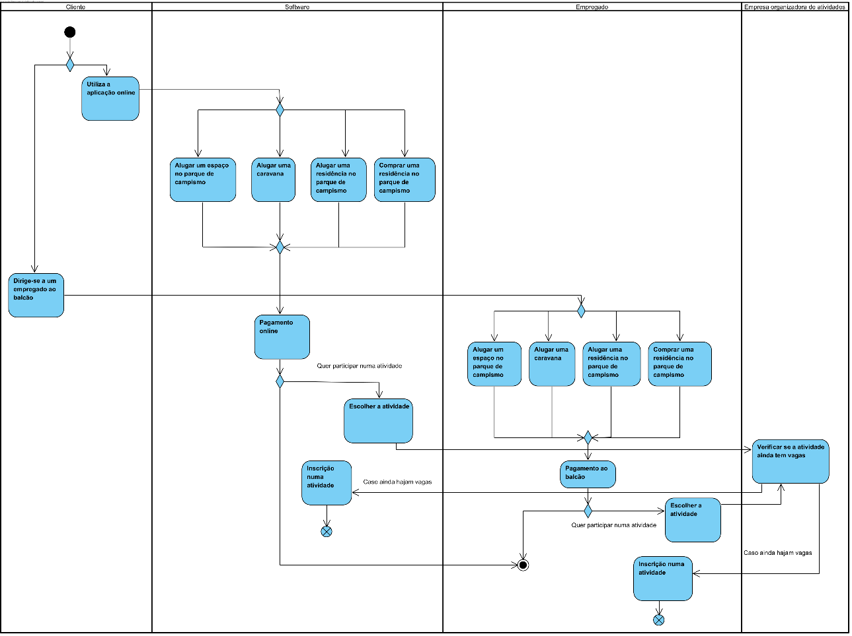

## Tecnologias potenciadoras e ambiente de utilização

O que permite a transformação digital é maioritariamente a introdução de uma aplicação web e de uma aplicação para dispositivos móveis. Isto permite-nos migrar os nossos serviços para a Cloud e dá também aos nossos clientes mais possibilidades de métodos de pagamento.

Em termos de condições necessárias de infraestrutura para o sistema, apenas precisamos da aplicação web e móvel. O volume de utilizadores expectável será especialmente alto durante a época de férias, nomeadamente final de Junho, Julho, Agosto e início de Setembro. Quanto a touch-points, para além do serviço de apoio ao cliente já disponível presencialmente no parque, será também adicionado à aplicação um meio de contacto entre o cliente e uma HelpDesk do parque.

# Modelo do domínio

## Mapa de conceitos do domínio

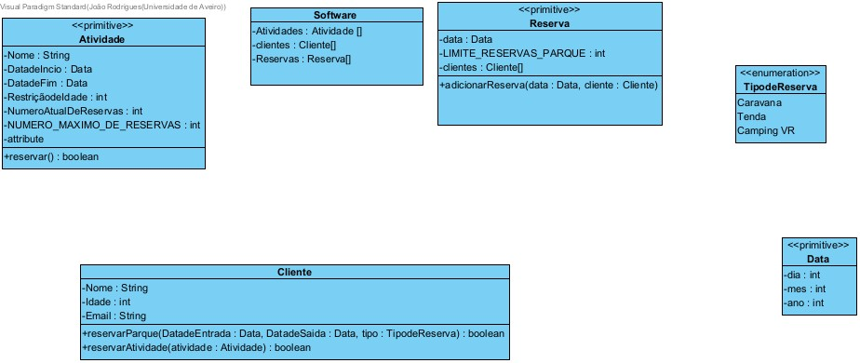

.

|  |  |
| --- | --- |
| Conceito do domínio | Descrição |
| Cliente | O cliente será o utilizador, que terá de conter nome, email e idade associada e, este poderá fazer reservas. |
| Atividade | A atividade contém data de inicial e data final, restrição de idade, o número máximo e número atual de participantes. |
| Tipo de Reserva | O tipo de reserva será caravana, tenda e camping VR. |
| Software | O software contém todas as atividades disponíveis, as reservas e todos os seus clientes (pessoas com conta na app). |
| Reserva | A reservas inclui uma data, o limite de reservas (lotação do parque) e o cliente a que a reserva foi atribuída. |

## Ciclo de vida

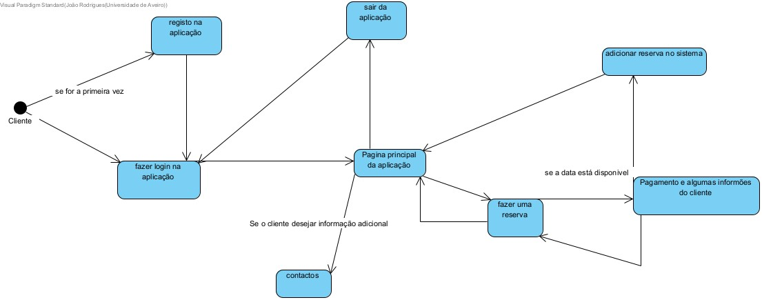

O cliente quando inicia a aplicação terá de efetuar um login para poder utilizar a mesma, isto se não tiver conta criada, pois se esse for o caso, terá de o fazer primeiro. De seguida encontrar-se-á no menu principal onde terá algumas opções: sair da aplicação, solicitação de informação adicional ou efetuar uma reserva. Neste último caso o sistema guardará a reserva, se estiver disponível, depois do cliente ter feito o pagamento.

# Casos de utilização

## Atores

| Ator | Papel no sistema |
| --- | --- |
| Cliente | Utilizador do sistema e potencial comprador dos seus serviços |
| Organizador de atividades | Empresa parceira responsável por organizar atividades feitas no parque de campismo. |
| Sistema de reserva | Responsável por gerir as reservas no parque de campismo. |
| Sistema de pagamento | O sistema de pagamento é um sistema externo e suporta a transferência de dinheiro entre contas bancárias através de Paypal. |
| Rececionista | Responsável por atender clientes presencialmente o que inclui fazer check-ins, check-outs e reservas ao balcão. |

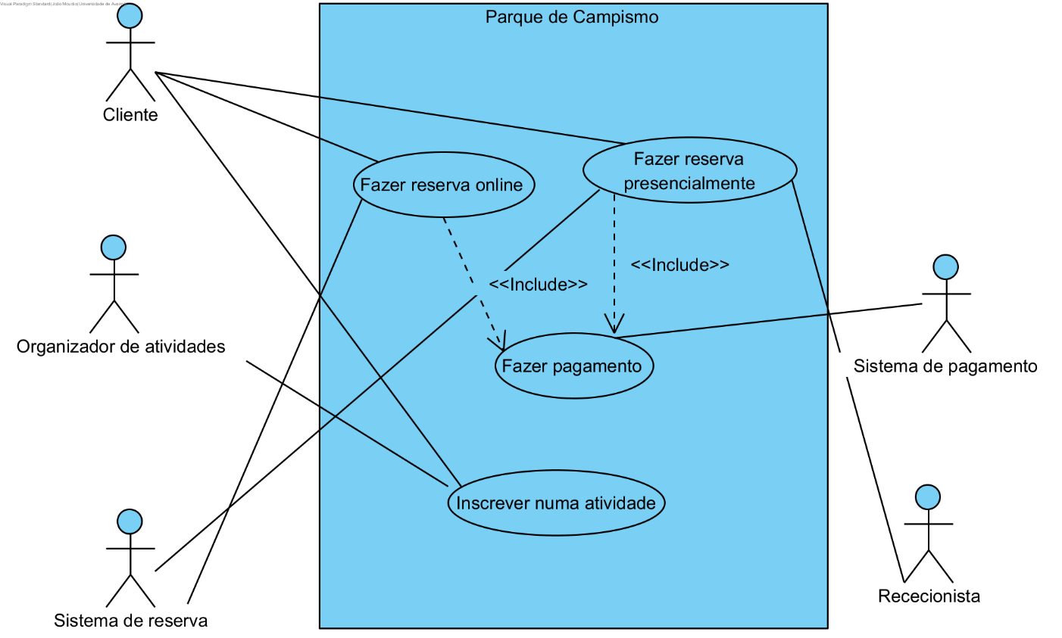

## Casos de utilização – visão geral

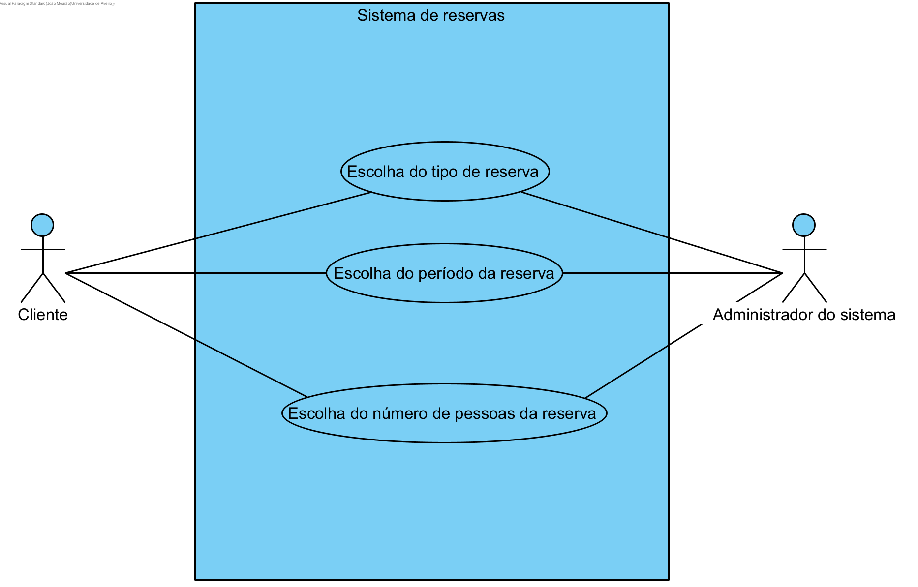

| Caso de utilização | Sinopse |
| --- | --- |
| #1.1: Fazer reserva online | O cliente pode escolher fazer uma reserva de um espaço no parque, de uma caravana ou de uma habitação no parque. Apenas pode pagar através de Paypal. |
| #1.2 Fazer reserva presencialmente | O cliente pode escolher fazer uma reserva de um espaço no parque, de uma caravana ou de uma habitação no parque. Pode pagar através de Paypal ou em dinheiro no balcão. |
| #1.3 Fazer pagamento | O cliente efetua o pagamento em dinheiro ou através de Paypal. |
| #1.4 Inscrever numa atividade | O cliente pode optar por se inscrever numa atividade entre as que o parque disponibiliza. |
| #2.1 Escolher atividade | O cliente escolhe uma atividade dentro da lista de atividades disponibilizadas pelo parque. |
| #2.2 Inscrever na atividade | O cliente é inscrito na atividade por este escolhida. |
| #2.3 Adicionar/Remover atividade | A empresa organizadora de atividades adiciona ou remove uma atividade da lista de atividades disponibilizadas pelo parque. |
| #3.1 Escolha do tipo de reserva | O cliente pode escolher entre reservar um espaço no parque, uma caravana ou uma habitação do parque. |
| #3.2 Escolha do período da reserva | O cliente escolhe a data de início e de fim da reserva. |
| #3.3 Escolha do número de pessoas da reserva | O cliente escolhe o número de pessoas para as quais esta reserva está a ser feita. |

## Relação dos conceitos com os casos de utilização

|  |  |  |  |  |  |  |
| --- | --- | --- | --- | --- | --- | --- |
| Entidade  *Caso Uso* | Cliente | Organizador de atividades | Sistema de reserva | Sistema de pagamento | Rececionista | Administrador do sistema |
| Fazer reserva online | **C** |  | U |  |  | R |
| Fazer reserva presencialmente | **C** |  | U |  | R | R |
| Fazer pagamento | C |  |  | U | R |  |
| Inscrever numa atividade | C | R | U |  |  | R |
| Escolher atividade | C | R | U |  |  | R |
| Inscrever na atividade |  | R | U |  |  | R |
| Adicionar/Remover atividade |  | R | U/D |  |  | R |
| Escolha do tipo de reserva | U |  | U |  |  | R |
| Escolha do período da reserva | U |  | U |  |  | R |
| Escolha do número de pessoas da reserva | U |  | U |  |  | R |

# Aspetos transversais

## Regras do negócio

|  |  |
| --- | --- |
| **Referência** | **Regra do negócio** |
| Rneg.1 | O valor do pagamento das prestações da reserva deve ser sempre liquidado no final de data similar à reserva |
| Rneg.2 | Não é permitido levar qualquer animal para o parque de campismo |
| Rneg.3 | O parque de campismo está equipado de câmaras de vigilância. Ao chegar no parque deverá assinar um termo que vise cumprir à LGPD |
| Rneg.4 | A quantidade máxima de bebidas alcoólicas permitidas trazer no parque é de 1000ml |

## Requisitos não funcionais

Requisitos de usabilidade

|  |  |  |
| --- | --- | --- |
| Refª | Requisito de interface e usabilidade | CaU relacionados |
| RInt.1 | Usar fontes, cores, ícones, imagens que facilitem a legibilidade da informação e dos textos. | Todos. |
| Rint.2 | Identificar clientes através do número de encomendas | Todos. |
| Rint.3 | Aplicação web/mobile com interface user-friendly | Todos. |
| Rint.4 | Pesquisar disponibilidade de tendas de forma simples | Todos. |
| Rint.5 | Disponibilidade de botão cancelar reserva após o pagamento | -- |
| Rint.6 | Reserva de tendas de forma rápida com ou sem login | -- |

Requisitos de desempenho

|  |  |  |
| --- | --- | --- |
| Refª | Requisito de desempenho | CaU relacionados |
| RDes.1 | Garantir que todas as transações MB caso existam demoram menos de 60 segundos | -- |
| RDes.2 | Garantir que o tempo pesquisa de disponibilidade demoram menos de 45 segundos | -- |
| RDes.3 | Garantir que o pagamento da reserva de demora menos de 60 segundos | -- |
| RDes.4 | Garantir que a latência em processamento não atrasa as transações | -- |

Requisitos de segurança e integridade dos dados

|  |  |  |
| --- | --- | --- |
| Refª | Requisito de segurança, privacidade e integridade de dados | CaU relacionados |
| Rseg.1 | Garantir segurança/privacidade dos dados pessoais do utilizador pondo LGPD em ação | -- |
| Rseg.2 | Garantir as transações bancárias seguras | -- |
| Rseg.3 | Garantir o cumprimento de regras de segurança no parque de campismo | -- |
| Rseg.4 | Cumprir com devolução dos valores à utilizadores após cancelamento da reserva de forma segura | -- |

Requisitos de interface com sistemas externos e com ambientes de execução

|  |  |  |
| --- | --- | --- |
| Refª | Requisito de interface com sistemas externos e com ambientes de execução | CaU relacionados |
| Rin.1 | Possibilidade de utilização JQuery APi | -- |
| Rin.2 | Possibilidade de utilização da plataforma Heroku | -- |
| Rin.3 | Possibilidade de utilização de CDN da plataforma cloudflare | -- |

# Protótipo das interações

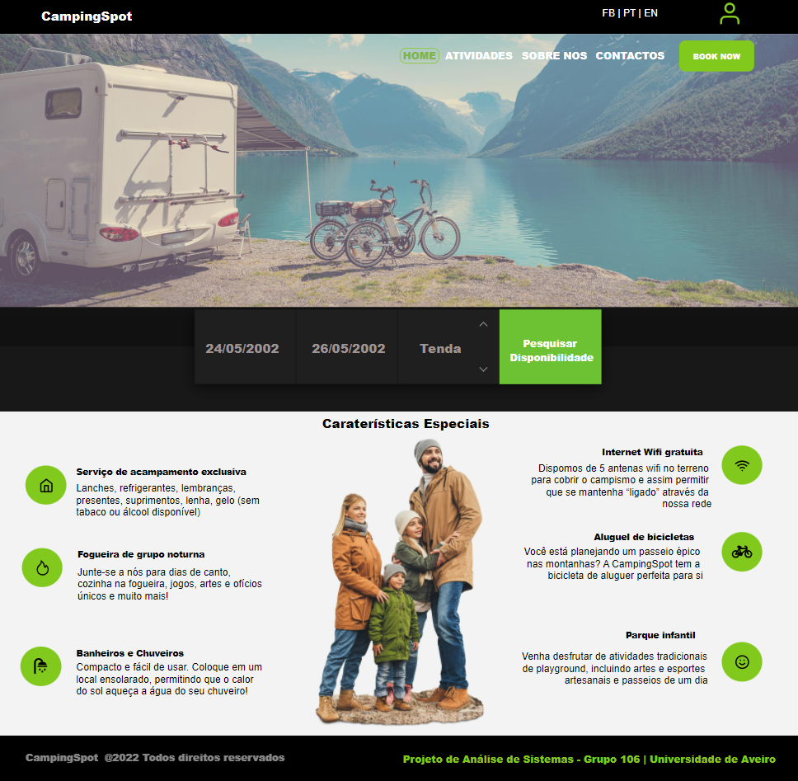

A interação proposta no protótipo pode ser experimentada em [à link para recurso: [CampingSpot](https://cloud.protopie.io/p/d63856e30e?touchHint=true&ui=true&scaleToFit=true&cursorType=touch&mockup=true&bgColor=%23F5F5F5&playSpeed=1&playerAppPopup=true)]